7.5.22 – тест Вакарел

1. Не може да се маркира FTQ след като са попълнени всички времена. Дава съобщение за грешка. По правило FTQ, Ret и DQ се попълват във време, следващо вписването на времената. Трябва да е възможно да се update базата данни по всяко време на всеки етап и след завършване на прегледите:

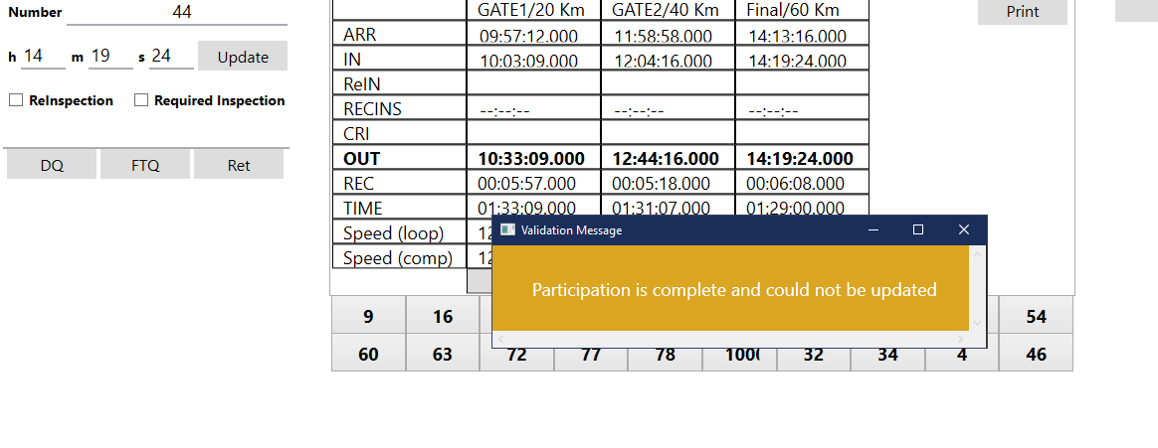

2. Не можах да въведа времето за финал на 1 състезател. Даде грешка:

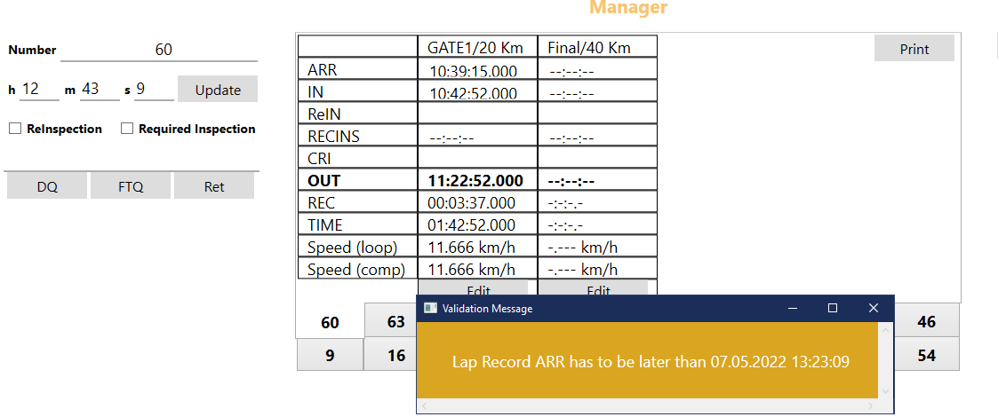

3. Не можах да въведа време реинспекция на 1 състезател на 1-ва обиколка. Не можах да го въведа и ръчно с ЕДИТ-бутона. Дава грешка. Сега пробвах отново:

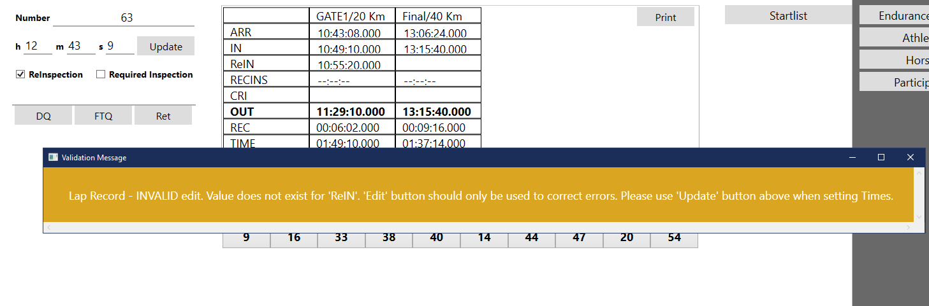

4. Имаше 2 деца. Класацията излезе както при възрастните. При деца класацията е по време REC – в случая имаше само един етап, при други условия – сумата на REC на всички етапи.

5. Преди старта въведох състезателите и конете, направих участници, като тези, които нямаха номер, излязоха с № 0. След това поправих №№ на участниците. Остана един състезател с № 0, който не се яви на състезанието. Не можах да го изтрия и не можах да стартирам състезанието – даде грешка, че не може да има № 0. Поправих го на 1000, за да мога да стартирам. Сега тествам отбелязване на реинспекция и ми дава тази грешка:

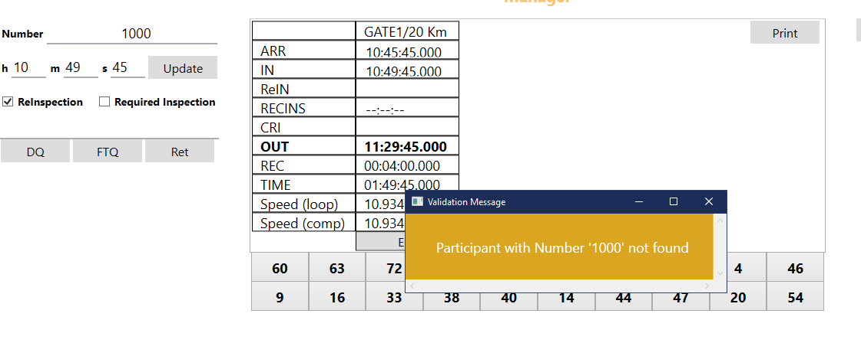

При FTQ и RET дава същата грешка като в т. 1. RECIN вписва правилно.

6. Стана пълна бъркотия с времената – не по вина на софтуера. Тези квалификации са обявени да се провеждат по правилата на международните, въпреки обясненията на Теодора. Като разбрах, опитах да маркирам „международни“, но не се промениха времената и скоростите (преди да стартирам състезанието маркирах международно“. За това ще пиша допълнително, като го уточня последно как да бъде. Във Варна беше обратното.

7. Стартлистът се печата коректно. Много са широки колоните, в последната колона секундите не се отпечатват добре, а са важни за старта.

Изпращам ти и базата данни, за да можеш да разгледаш грешките.